大宁县2023年国民经济和社会发展
统计公报

2023年是全面贯彻党的二十大精神开局之年，是实施“十四五”规划承上启下的重要一年。这一年，在县委、县政府的坚强领导下，全县上下坚持以习近平新时代中国特色社会主义思想为指导，全面贯彻党的二十大和二十届二中全会精神，坚决落实习近平总书记对山西工作的重要讲话重要指示精神，坚持稳中求进工作总基调，完整、准确、全面贯彻新发展理念，统筹稳增长、调结构、促转型、惠民生、防风险、保安全等各项工作，经济发展稳中向好，民生福祉稳步提升，生态环境明显改善，高质量发展迈出坚实步伐。
一、综 合
初步核算，2023年全县生产总值157122万元，按不变价格计算，比上年增长6.0%。其中，第一产业增加值31859万元，增长4.9%，占生产总值的比重为20.3%；第二产业增加值57898万元，增长7.7%，占生产总值的比重为36.8%，其中，工业增加值50373万元，增长4.2%，建筑业增加值7525万元，增长26.0%；第三产业增加值67365万元，增长5.5%，占生产总值的比重为42.9%。人均地区生产总值31016元。
表1：2019年-2023年全县地区生产总值及其增长速度表
单位:万元、%
年份  指标 | 2019年 | 2020年 | 2021年 | 2022年 | 2023年
GDP | 92938 | 112434 | 146616 | 147561 | 157122
增速 | 17.1 | 6.6 | 9.9 | 0.1 | 6.0

图1 ：2019年-2023年全县地区生产总值及其增长速度图
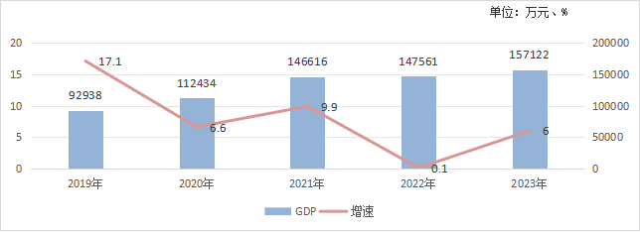
表2：2019年-2023年三次产业比重构成表

 |  |  |  | 单位：%
年份  指标 | 2019年 | 2020年 | 2021年 | 2022年 | 2023年
一产 | 16.8 | 18.5 | 18.4 | 17.7 | 20.3
二产 | 23.6 | 29.2 | 39.6 | 39.8 | 36.8
三产 | 59.6 | 52.3 | 42.0 | 42.5 | 42.9
图2：2019年-2023年三次产业比重构成图
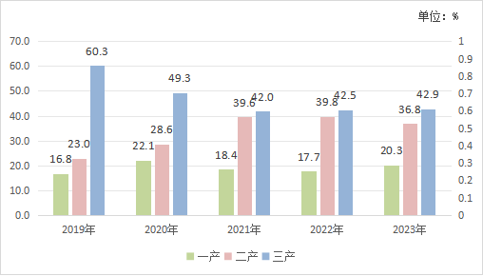
二、人口
据2023年人口抽样调查显示：年末全县常住人口50658人，比上年减少428人。其中，城镇常住人口28716人，乡村常住人口21942人，城镇化率56.69%。男性人口26908人，女性人口23750人，总人口性别比（以女性为100）为113.30。出生率8.10‰；死亡率9.46‰；自然增长率-1.36‰。

表3：2020年-2023年人口数及其构成表
单位：人、%
指标 | 2020年第七次全国人口普查数据 | 比重 | 2021年人口抽样数据 | 比重 | 2022年人口抽样数据 | 比重 | 2023年人口抽样数据 | 比重
全县常住人口 | 52166 | — | 51189 | — | 51086 | — | 50658 | —
其中：城镇 | 28220 | 54.10 | 28187 | 55.06 | 28424 | 55.64 | 28716 | 56.69
乡村 | 23946 | 45.90 | 23002 | 44.94 | 22662 | 44.36 | 21942 | 43.31
其中：男性 | 28158 | 53.98 | 27622 | 53.96 | 27350 | 53.54 | 26908 | 53.12
女性 | 24008 | 46.02 | 23567 | 46.04 | 23736 | 46.46 | 23750 | 46.88

三、农 业
农业生产：全年全县农作物种植面积170060.661亩。其中，粮食种植面积150397.161亩；经济作物种植面积19663.5亩；油料种植面积5259.10亩；蔬菜及食用菌种植面积5162.90亩。在粮食种植面积中，玉米种植面积60454.31亩，高粱46692.91亩。2023年粮食总产量28189.7266吨。
表4：2023年主要农林产品产量及其增长速度表
单位：吨、%
产品名称 | 产 量 | 比上年增长
一、粮食 | — | —
（一）玉 米 | 10297.035 | 4.11%
（二）谷 子 | 2080.215 | -0.24%
（三）高粱 | 11536.926 | -0.03%
（四）豆 类 | 2014.992 | -0.22%
二、经济作物 | — | —
（一）油 料 | 5259.10 | 25.0
（二）棉 花 | 139.00 | -7.3
（三）蔬 菜 | 5162.90 | 1.5
（四）园林水果 | — | —
1.苹 果 | 32195.90 | 9.6
2.桃 | 1120.30 | 43.4
3.梨 | 1271.30 | 99.9
三、食用坚果 | — | —
核 桃 | 541.10 | -56.9
林业生产：育种育苗面积346.7公顷 ，造林面积2666.7公顷，未成林、成林抚育管理面积133.3公顷，零星植树520000株。
牧业生产：全年全县猪牛羊肉总产量2453.245吨。其中,猪肉产量2141吨;牛肉产量171吨；羊肉产量102吨。年末生猪存栏23409头；牛奶产量49.47吨；禽蛋产量608.033吨。
农业机械：年末全县共有农机服务组织7个，年末人数24人；农机专业合作社3个，年末人数12人；农机户2336户，年末人数2346人。农机维修厂及维修点3个，年末人数45人。乡村农机从业人员2212人，其中持证人员143人。拥有农业中、小型拖拉机2375台，其中：中型拖拉机531台，小型拖拉机1844台；拖拉机配套农具2960部。拥有耕整机509台（套），微耕机6台（套），免耕播种机211台，精量播种机147台。谷物联合收割机34台。农业机械总动力49995千瓦，同比增长6.52 %。机械耕地面积5380公顷，机械播种面积5300公顷，机械灌溉面积150公顷。机械收获面积900公顷。
四、工业和建筑业
工业：年末全县规模以上工业企业6家。全年规模以上工业增加值同比增长4.7%。规模以上工业总产值完成75342.5万元，同比下降4.0%；实现营业收入6044万元，同比下降21.62%；实现利税总额为负8460.7万元。
图3：2019年-2023年规模以上工业增加值增长速度图
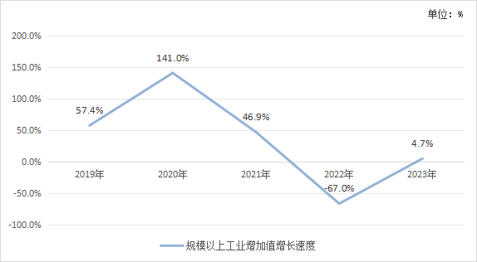

建筑业：年末7家资质建筑企业共完成总产值4476.2万元，同比增长41.53%；建筑业营业收入完成10089.4万元，同比下降10.51%；共签订合同额5308.1万元，同比增长58.31%；实现利润总额为404.7万元，同比增长860.7%。
五、能 源
2023年单位GDP能耗为0.6109吨标准煤/万元，同比下降4.6%。全年全县全社会用电总量19562.10万千瓦时,较上年增长15.4%，其中，第一产业用电 787.09万千瓦时，同比增长20.6%，占全部用电量4.02%；第二产业用电 13300.18万千瓦时，同比增长19.98%，占全部用电量 67.99 %，其中，工业用电12884.04万千瓦时；第三产业用电2314.44万千瓦时，同比增长10.9%，占全部用电量11.83%；城乡居民用电3160.39万千瓦时，同比增长 1.2%，占全部用电量16.16%。
六、固定资产投资
全县固定资产投资完成211107万元，同比增长20.8%，其中，民间投资完成27113万元，占投资总额的比重为12.8%。
从三次产业看，第一产业投资完成14324万元，同比增长53.9%；第二产业投资完成121286万元，同比增长95.6%；第三产业投资完成75497万元，同比下降27.0%。
图4：2019年-2023年固定资产投资及其增长速度图
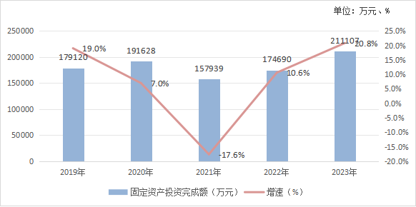

七、国内贸易
全年全县社会消费品零售总额72959.3万元，同比增长10.5%。按经营地单位所在地分，城镇消费品零售额58367.4万元，同比增长10.5%；乡村消费品零售额14591.9万元，同比增长10.5%。按消费形态分，商品零售额14004.1万元，同比增长15.8%；餐饮收入额1177.8万元，同比增长4.4%。
表5：2023年社会消费品零售总额及其增长速度表
单位：万元、%
指 标 | 绝对数 | 比上年增长
社会消费品零售总额 | 72959.3 | 10.5
分地域: 城 镇 | 58367.4 | 10.5
乡 村 | 14591.9 | 10.5
分行业：批发零售业 | 14004.1 | 15.8
住宿餐饮业 | 1177.8 | 4.4
八、金融、财政
金 融：年末全县银行各项存款余额340840万元，比年初增长10.66%。各项贷款余额168009万元，比年初增长16.20%。
表6：2023年年末金融机构本外币存贷款及其增长速度表
单位：万元、%
指 标 | 年末数 | 比年初增长
各项存款余额 | 340840 | 10.66
其中：非金融企业存款 | 53583 | 0.43
住户存款 | 253127 | 15.45
各项贷款余额 | 168009 | 16.20
其中：短期贷款 | 26479 | 44.78
中长期贷款 | 66571 | 24.46
其中：消费贷款 | 27340 | 74.15
经营贷款 | 65709 | 73.85
财 政：全年全县财政总收入24670万元，同比增长32.87%，公共财政预算收入12074万元，同比增长16.96%，其中，税收收入6724万元，同比增长8.70%。公共财政预算支出151549万元，同比下降6.51%，其中，一般公共服务支出17175万元，同比增长0.28%；教育支出20890万元，同比增长16.98%；社会保障和就业支出25587万元，同比增长6.13%；文化体育与传媒支出1781万元，同比增长3.01%；科学技术支出76万元，同比下降53.37。

图5：2019年-2023年公共财政预算收入及增长速度图
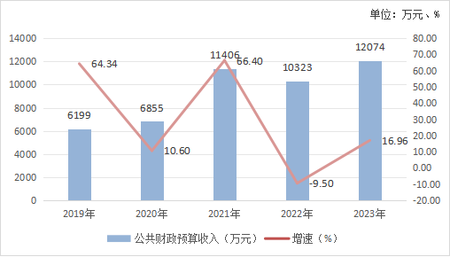

九、人民生活和社会保障
人民生活：2023年全县居民人均可支配收入18590元，同比增长7.9%。按常住地分，全年城镇居民人均可支配收入27971元，同比增长6.2%，全年农村居民人均可支配收入8686元，同比增长11.5%。

表7: 2019年-2023年城镇居民人均可支配收入及其增长速度表
单位：元、%
指标  年份 | 城镇居民可支配收入 | 增速
2019年 | 21375 | 8.4
2020年 | 22508 | 5.3
2021年 | 24894 | 10.6
2022年 | 26338 | 5.8
2023年 | 27971 | 6.2
图6：2019年-2023年城镇居民人均可支配收入及其增长速度图
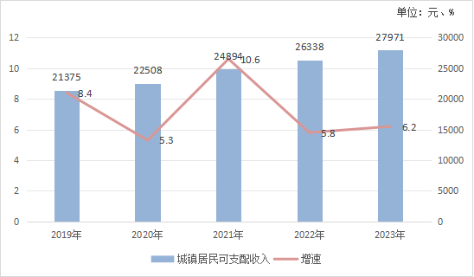
表8 : 2019年-2023年农村居民人均可支配收入及其增长速度表
单位：元、%
指标  年份 | 农村居民人均可支配收入 | 增速
2019年 | 4485 | 18.6
2020年 | 5553 | 23.8
2021年 | 6864 | 23.6
2022年 | 7790 | 13.5
2023年 | 8686 | 11.5
图7：2019年-2023年农村居民人均可支配收入及其增长速度图
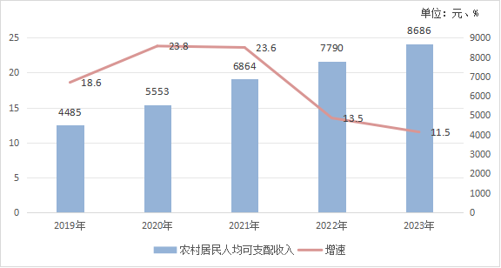
社会保障：企业养老保险参保3968人，企业养老保险发放养老金7357.57万元；机关事业养老保险参保3051人，机关事业养老保险发放养老金13071万元；城乡居民养老保险参保31980人，城乡居民养老保险发放养老金1548万元；城乡居民参加医疗保险52009人，城乡居民医疗基金支付医疗费用1248万元；参加职工医疗保险7317人，支付医疗费用1186万元；失业保险参保3904人，发放失业保险金64.15万元、失业补助金5.36万元、培训补贴130.1万元；工伤保险参保7663人，社会保障卡累计发放61976张。城镇居民最低生活保障942户1671人，农村居民最低生活保障2871户3483人。
就 业：推进“人人持证、技能社会”建设，累计培训2064人，全年全县城镇新增就业人员835人，转移农村劳动力1669人，城镇下岗失业人员再就业419人，就业困难人员实现就业151人。
- 教育、文化和卫生
教 育：全县普通高中1所，在校生722人，教职工93人,2023年二本达线率45.6%；普通初中1所，在校生学生663人，教职工92人；小学11所，在校生2605人，教职工377人；幼儿园17所，其中：公办幼儿园11所、6所民办园，在园幼儿1239名，入园率100%。
文 化：全县共有文化馆1个，图书馆1个，体育馆1个，电影院2个，文化活动广场84个。
卫 生：全县共有医疗机构11家。全县卫生机构共有床位325张，其中执业（助理）医师130人，卫生技术人员321人。
十一、生态环境
全县共有林草用地面积111.09万亩，占国土面积的76.7%。其中有林地36.38万亩；疏林地0.89万亩；灌木林地4.1万亩；未成林地8.61万亩；宜林地4.84万亩；其他林地3.24万亩；其他草地53.03万亩。森林覆盖率为25.13%。森林蓄积量64.2936万立方米。
2023年，我县环境空气质量综合指数为3.20，全市排名第2；优良天数326天，优良天数比达89.32%，（全市排名第1）；PM2.5平均浓度为23μg/m3（全市排名第3），同比下降14.8%；PM10平均浓度为45μg/m3（全市排名第1）,同比下降13.5%；二氧化氮平均浓度为24μg/m3（全市排名第6），同比下降4.0%；二氧化硫平均浓度为6μg/m3（全市排名第2），同比与去年持平；一氧化碳平均浓度为1.0mg/m3（全市排名第1），同比上升11.1%；臭氧平均浓度为152μg/m3（全市排名第3），同比上升10.1%。昕水河黑城村国考断面水质稳定在地表水Ⅱ类。
全县拥有气象系统开展人工影响天气业务单位 5 个，乡镇气象观测站15个。全年防雹、增雨受益覆盖面积600平方公里，年平均气温11.2℃，年平均总降水量456.7毫米，平均总日照时数2381.1小时。

公报注释 ：
1.本公报部分数据为初步统计数据。
2.地区生产总值、各产业增加值绝对数按现价计算，增长速度按可比价格计算。
3.所有增长或下降速度均为同上年相比较。
4.部分数据因四舍五入的原因，存在与分项合计不等的情况。

